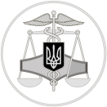
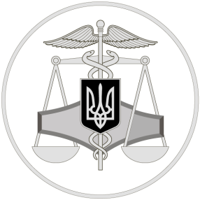
Державна податкова служба України
Західно-Донбаське управління
Головного управління ДПС у Дніпропетровській області

51400, м. Павлоград,
вул. Верстатобудівників, 14а
тел.: 066-574-07-78

Податкова декларація про майновий стан і доходи для застосування права на податкову знижку подається таким платником по 31 грудня 2019 року (включно).

Про податкову знижку за витратами у вигляді пожертвувань

29 листопада 2019 року
Офіційний вебпортал Державної податкової служби України: tax.gov.ua Інформаційно-довідковий департамент ДПС України: 0-800-501-007
«Гаряча лінія» ДПС України «Пульс»: 0-800-501-007 (напрямок «4»)
Кваліфікований надавач електронних довірчих послуг: 0-800-501-007 (напрямок «2»)

.

4
2
3

загального оподатковуваного доходу такого звітного року.
Норми встановлені п.п. 166.3.2 п. 166.3 ст. 166 ПКУ.
Згідно з п.п. 166.2.1 п. 166.2
ст. 166 ПКУ до податкової знижки включаються фактично здійснені протягом звітного податкового року платником податку витрати, підтверджені відповідними платіжними та розрахунковими документами, зокрема, квитанціями, фіскальними або товарними чеками, прибутковими касовими ордерами, копіями договорів, що ідентифікують продавця товарів (робіт, послуг) і їх покупця (отримувача). У зазначених документах обов’язково повинно бути відображено вартість таких товарів (робіт, послуг) і строк їх продажу (виконання, надання).
При цьому, ст. 729 Цивільного кодексу України від

16 січня 2003 року № 435-IV із змінами та доповненнями (далі – ЦКУ) передбачено, що 2018 року до кінця пожертвою є дарування нерухомих та рухомих речей, зокрема грошей та цінних паперів, особам, встановленим частиною першою ст. 720 ЦКУ, для досягнення ними певної, наперед обумовленої мети.
Договір про пожертву є укладеним з моменту прийняття пожертви.
До договору про пожертву застосовуються положення про договір дарування, якщо інше не встановлено законом.
Таким чином, одним із підтверджуючих документів, які необхідно надати платником ПДФО контролюючому органу, є копія договору про пожертву.
Нагадуємо, що платник ПДФО має право на податкову знижку за наслідками 2019 року.

Західно - Донбаське управління Головного управління ДПС у Дніпропетровській області нагадує, що платник податку на доходи фізичних осіб (далі – ПДФО) має право включити до податкової знижки у зменшення оподатковуваного доходу платника ПДФО за наслідками звітного податкового року, визначеного з урахуванням положень п. 164.6 ст. 164 Податкового кодексу України (далі – ПКУ), суму коштів або вартість майна, переданих платником ПДФО у вигляді пожертвувань або благодійних внесків неприбутковим організаціям, зареєстрованим в Україні та внесеним до Реєстру неприбуткових організацій та установ на дату передачі таких коштів та майна, у розмірі, що не перевищує 4 відсотки суми його

